  - ZX2200
视觉定位与芯片纠偏

纠偏过程

设计文档
  - 产品定位 上视纠偏与中转台纠偏
解释纠偏对象、进入条件、采集步骤、坐标计算、结果使用与失败边界，让设计评审和设备调试使用同一套判断依据。
适用读者
软件研发与技术评审人员
设备调试与应用工程师
第1版 2026年10月20日

编写说明
本册按当前ZX2200源码解释产品层级定位、上视芯片纠偏与中转台芯片纠偏三条流程。每条流程说明进入条件、输入参考系、采集与计算顺序、结果写入、后续使用及异常出口。代码中的实际分支与边界单独保留，设计关系是基于实现的归纳。
研发与评审人员可从第2章数据与坐标约定进入，依次核对算法、接口和调用前提。设备调试人员可先看图1-1区分对象，再沿相应流程图理解采集、旋转、放片或重取的阶段；第7章帮助判断结果字段与本次动作返回是否一致。
本册与Transport Unit分册分别组织。产品树构建、工序字典和输送交接见TU分册；本册只解释纠偏结果在产品坐标或贴装入口中的必要使用，不扩展为另一个跨模块连接专题。
源码与算例
以2026年10月20日本地源码为依据；配套索引保存文件哈希、已读范围与主要结论。公式用独立说明输入复算，未运行设备或C#业务流程。相机标定、示教参数和吸嘴偏心作为外部输入，不据算例推断设备精度。
插图与阅读
三场景概念图采用内置生图工具并核对观察方向；时序、计算与异常图精确绘制。每幅图的图注说明前提及如何阅读，局部视窗明确参考系和比例。
交付文件
PDF用于阅读与打印，Word保留可编辑正文、原生目录、公式和引用；Markdown、SVG/PNG、源码索引与独立复算资料用于维护。

目录
1 纠偏对象与设计范围 5
1.1 三类流程分别修正什么 5
1.2 模块职责与外部输入 5
2 输入输出与坐标约定 6
2.1 产品配置与芯片配置分别提供参数 6
2.2 位置必须带上参考系 6
2.3 旋转符号与结果有效期 7
3 产品层级定位设计 7
3.1 进入条件与定位点数 7
3.2 每个定位点如何形成结果 8
3.3 锚点选择与角度计算 9
3.4 坐标如何围绕锚点更新 9
3.5 距离检查与两侧异常路径 10
4 上视芯片纠偏设计 11
4.1 入口条件与四种采集次序 11
4.2 快速模式的偏移与角度 12
4.3 普通模式与镜像分支 12
4.4 温漂调用与动作结束 13
5 中转台芯片纠偏设计 13
5.1 放片识别与重新取片 13
5.2 芯片中心与取片位置计算 14
5.3 拍照位 取片位与统计字段 15
5.4 视觉失败与取片检测失败 15
6 纠偏输出在贴装入口中的使用 16
6.1 上视偏移按剩余旋转角使用 16
6.2 中转台记录与实时补偿接口 17
6.3 其他补偿项与结果记录的边界 18
7 异常处理与状态有效性 18
7.1 采集成功 更新成功与动作返回 18
7.2 人工确认的返回契约 19
7.3 Retry如何回到动作编排 19
8 接口契约与设计核对 20
8.1 主要接口的输入输出 20
8.2 两类读者共用的核对问题 20
附录A 源码依据与阅读定位 21
附录B 术语与图表索引 22
B.1 常用术语 22
B.2 图目录 23
B.3 表目录 23
附录C 当前实现的特定边界 24

纠偏对象与设计范围

三类流程分别修正什么
ZX2200中的纠偏涉及不同对象。产品层级定位修正TU、基板、基岛或焊点的当前坐标，使加工点跟随产品实际位姿变化。上视芯片纠偏观察吸嘴上的芯片，计算芯片相对旋转中心的偏移。中转台芯片纠偏先把芯片放到台面识别，再计算修正后的取片位置并重新取片。三者的输入、执行时机和输出含义分别定义。[1][2][4][5]
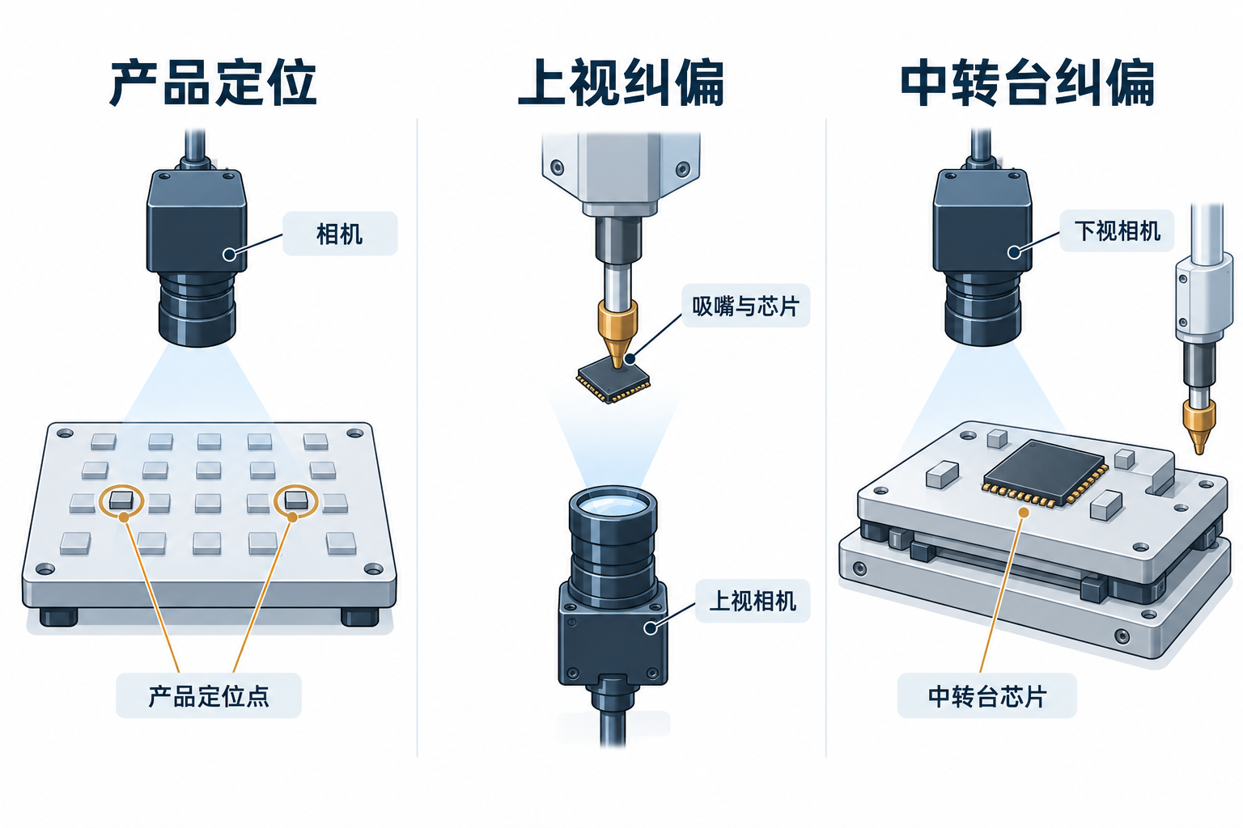
图1-1 产品定位 上视纠偏与中转台纠偏的观察对象
本图是三种观察方式的概念插画，不是ZX2200设备照片，也不表示机械尺寸或实际工位布局。左侧定位产品上的特征；中间由下方上视相机观察吸嘴上的芯片；右侧由下视相机观察中转台上的芯片，再按修正位置重新取片。
研发人员需要理解配置、坐标、结果写入和返回值之间的契约；设备调试人员需要理解当前使用哪条流程、实际拍了几次、结果作用在哪个阶段。后续各章沿同一顺序展开：进入条件、采集动作、几何计算、数据写入、后续使用和失败边界。

模块职责与外部输入
定位领域方法组织产品定位采集，TuService负责选点和调用坐标更新。上视及中转台动作节点组织芯片移动、识别和纠偏；相机与运动控制器提供标定转换、当前位置及吸嘴偏心。动作控制器管理工作消息，固晶任务根据动作返回值决定继续、重试或退出。图2-1给出这些数据的去向。[2][3][4][5][8]
本册解释纠偏设计及其输出在贴装入口中的必要使用。相机标定矩阵、吸嘴偏心标定、产品示教和实际配方属于运行输入；文中用明确给定的说明值复算公式。测高的Z增量、TU构建与跨工位交接在Transport Unit分册说明，本册只在需要判断位置有效期时引用这些前提。

输入输出与坐标约定

产品配置与芯片配置分别提供参数
产品定位读取当前对象Config中的LocateConfig，配置1至4个定位点、PR名称及各点的UseX、UseY、UseAngle，还可启用距离检查、两点定角和三点拟合圆。芯片纠偏读取芯片载具配置中的AdjustConfig，配置单点或双点PR、示教位置、特征中心到芯片中心的距离与角度。两组配置服务不同的对象，不应共用没有参考系含义的参数解释。[1]
表2-1 三条流程的主要输入与输出
流程 | 主要输入 | 主要输出
产品层级定位 | 本层LocateConfig、定位PR、当前父链 | 本层坐标更新；LocateResultInfo与IsVisioned
上视芯片纠偏 | 芯片上视AdjustConfig、快速开关、相机标定与轴位置 | 焊点Info中的ComponentOffSet与ComponentAngleOffSet
中转台芯片纠偏 | 芯片下视AdjustConfig、台面位置、头相机差与吸嘴偏心 | 修正取片动作；IPT位置和角度记录

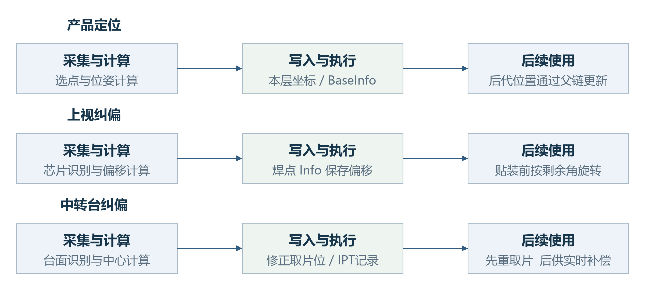
图2-1 纠偏结果的写入位置及后续使用
蓝色为采集或计算模块，绿色为结果保存位置，箭头表示数据流。产品定位更新本层坐标；上视偏移保存在当前焊点Info并在贴装前使用；中转台的几何修正先用于重取片，其位置记录随后供实时补偿入口使用。

位置必须带上参考系
同一个X、Y数值可能是图像像素、标定后的物理位移、产品局部点、G0位置或运动轴位置。图像结果必须先经过相机标定；产品局部点通过产品父链转换；G0与运动轴位置则调用运动控制器转换。头相机差与吸嘴偏心还会在指定位置分别加减。使用字段名称前，要先核对产生该值的转换过程。[2][3][5]
表2-2 本册使用的量与单位
量 | 含义与单位 | 使用约束
像素中心CenterX/Y | 识别结果中的图像坐标，pixel | 先经过本相机标定，不能直接加到运动目标
本层局部点 | 相对当前产品对象的物理位置，mm | 进入产品父链时标明所属层级
G0位置 | 机器全局参考中的物理位置，mm | 与运动轴位置通过控制器转换
运动轴位置M | 控制器返回的轴位置，mm | 上视计算中的M与玻璃参考G使用同类轴参考
Degree与δ | 产品坐标角及更新角，rad | 坐标与三角函数内部使用弧度
Angle与T | 视觉识别角和旋转轴角，度 | 进入三角函数前换算为弧度

旋转符号与结果有效期
以下R(φ)表示按源码三角公式执行的平面旋转，φ使用弧度；$R_{d}$(α)表示先把角度α乘π/180再执行旋转。判断方向以公式的X、Y定义为准，不能只依据帮助方法注释中的“顺时针”字样。所有说明算例均明确采用本册公式坐标约定。[3]
结果记录、几何更新和动作返回是不同阶段。产品定位先逐点保存结果，再更新坐标并设置IsVisioned。上视偏移写入之后，还可能有二维码与温漂步骤。中转台记录取片位之后，还需移动、取片和检测。因此，读到一个非空字段，不足以证明本次纠偏已完整成功。

产品层级定位设计

进入条件与定位点数
领域方法先检查定位配置。AdjustType为None时直接设置IsVisioned并返回true；在按Mapping处理且对象停用的分支中，也可提前返回。正常采集按P1、P2、P3、P4推进，在配置点数对应的出口调用UpdateEntity。点数决定要采哪些点，X、Y和角度开关再分别决定哪些结果进入计算。[2]
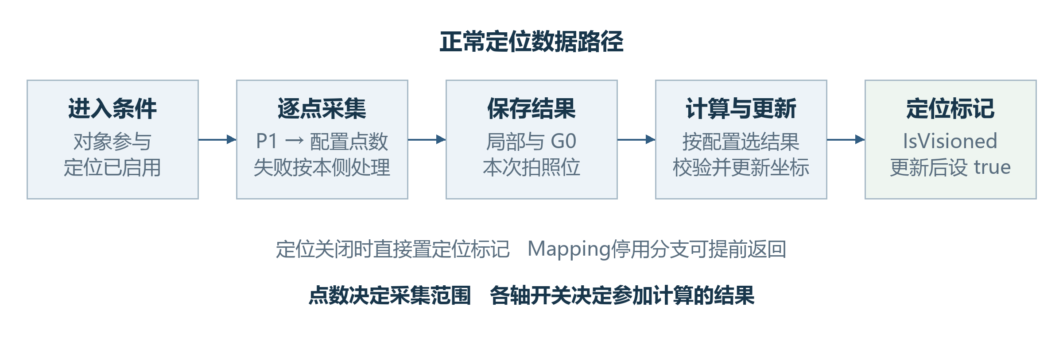
图3-1 产品定位从入口到坐标更新的主要步骤
此图概括正常数据路径。定位关闭及Mapping停用分支不进入完整采集链；采集失败和两点距离检查按本侧返回路径处理，见3.5节。UpdateEntity的计算读取当前LocateConfig，传入P1至P4枚举不能理解为一份独立的计算快照。

每个定位点如何形成结果
以S2为例：先将示教定位点从产品局部转到G0，再减去头相机差，得到拍照移动目标。识别结果经过相机标定并结合本次拍照位置转换，再加回头相机差，得到产品特征的G0位置；随后转回对象局部，连同识别结果和拍照位置一起保存。S1使用其独立的相机与测高参考转换，不能直接套用S2的偏移公式。[2][3]
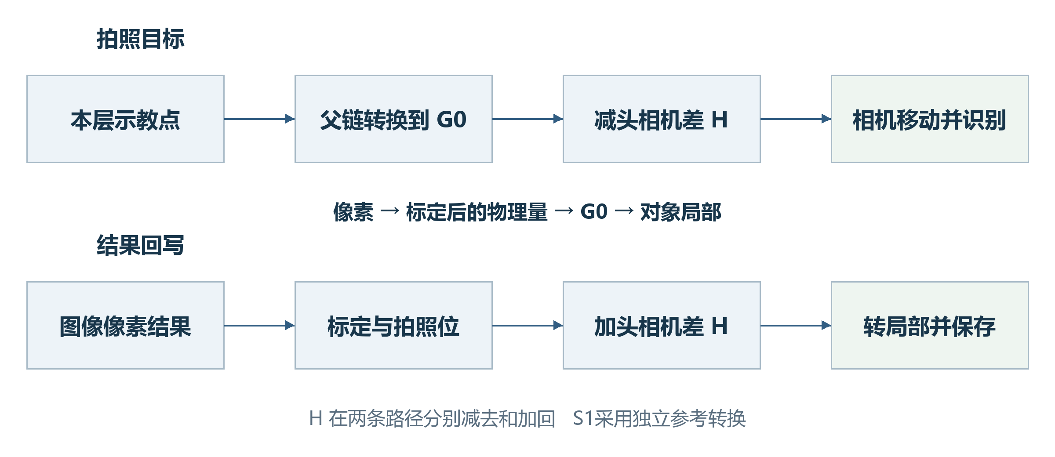
图3-2 S2定位点的拍照目标与识别结果转换
上行是移动目标，下行是识别结果回写。头相机差在两条路径中的加减位置分别标出；G0到本层局部转换发生在保存结果之前。图中相机标定是运行输入，不把像素值当作mm。

锚点选择与角度计算
示教锚点与识别锚点分别计算。X对启用UseX且在当前点数范围内的点取算术均值，Y按UseY独立选择；某轴没有启用点时，该轴返回0，并不保持原值。默认角度对启用结果的MatchResult.Angle求普通算术均值，再转为弧度；它不是跨越±180度时的圆周均值。[2]
当前四点角度计算在是否纳入P4时读取的是第3点UseAngle开关。若P1至P4角为1、2、3、40度，开关为true、false、false、true，实际只纳入P1，结果为1度。文档与图稿保留这一行为，不能按第4点配置名称把它改写成20.5度。
默认更新角为负识别均角减父链全局角。启用两点定角时，先分别用Atan2计算示教连线角与识别连线角，当前实现再计算Atan(新连线角−旧连线角)，然后减父链全局角。连线角差0.1rad时，这一步得到约0.09966865rad，和直接使用角差并不完全相同。
启用三点拟合圆且点数为3或4时，锚点改为P1至P3的圆心，P4不参加圆心拟合。当前GetCentre使用PointF运算；精确共线分支返回P1、P2的中点。评审时应按这个退化分支解释结果，不把它描述成必然抛出拟合失败。[2][3]

坐标如何围绕锚点更新
设F是更新前从本层到直接父参考系的变换，$p_{o}$、$p_{n}$分别为示教与识别局部锚点，D为本层原点在父参考系中的位置，δ为本次更新角。代码先把两个锚点转到父参考系得到$U_{o}$与$U_{n}$，再求平移差Δ，最后将平移后的原点绕$U_{n}$旋转。
$U_{o} = F(p_{o}) U_{n} = F(p_{n})$ (3-1)
$Δ = U_{n} - U_{o}$ (3-2)
$D' = R(δ)(D + Δ - U_{n}) + U_{n}$ (3-3)
$θ' = θ + δ$ (3-4)
更新前先检查Δ的XYZ任一分量绝对值是否大于10mm，以及δ绝对值是否大于0.2rad；超过时抛异常。比较使用严格大于，因此等于边界值不会被这些判断拒绝。本产品定位的选点函数把锚点Z置为0，测高的Z修正在TU分册另述；通用坐标更新方法仍保留Z分量校验和累加。本册公式说明General平面几何，机器父链中的标定变换仍由实际坐标实现处理。[2]
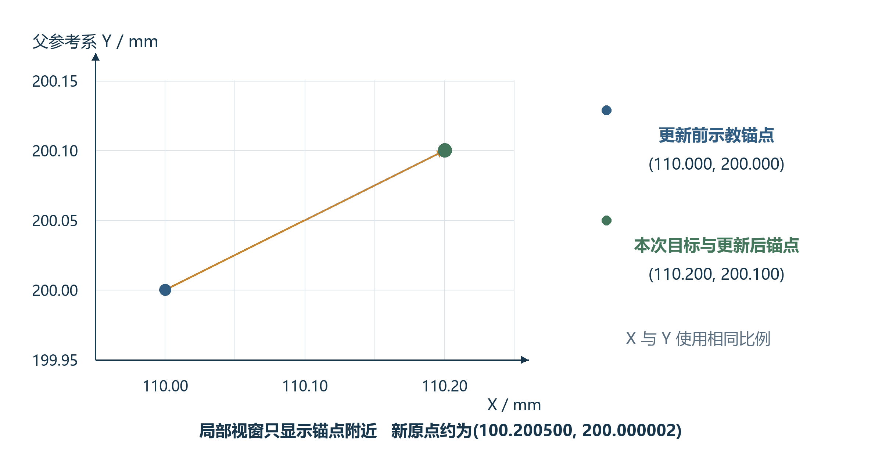
图3-3 一个定位锚点在更新前后的父参考系位置
本图采用独立说明输入：本层原点D=(100,200)，旧角为0，示教锚点(10,0)，识别局部锚点(10.2,0.1)，指定δ=0.01rad，父参考系在本例取G0。局部视窗只显示锚点附近区域，X/Y使用相同比例。更新后示教锚点与本次目标(110.2,200.1)重合。
按式3-3复算，新原点约为(100.200500,200.000002)，新角为0.01rad。将原示教锚点(10,0)按新坐标转换，得到(110.2,200.1)。这里验证的是给定更新量的几何关系，δ是说明输入，不假设某次真实识别必然产生该角。

距离检查与两侧异常路径
两点距离检查比较示教P1/P2间距与本次识别局部P1/P2间距，差值绝对值超过DistanceTolerance时进入报警。领域方法把这个检查放在TwoPoints出口，不能据开关名称推断3点、4点路径也执行同一检查。[2][7]
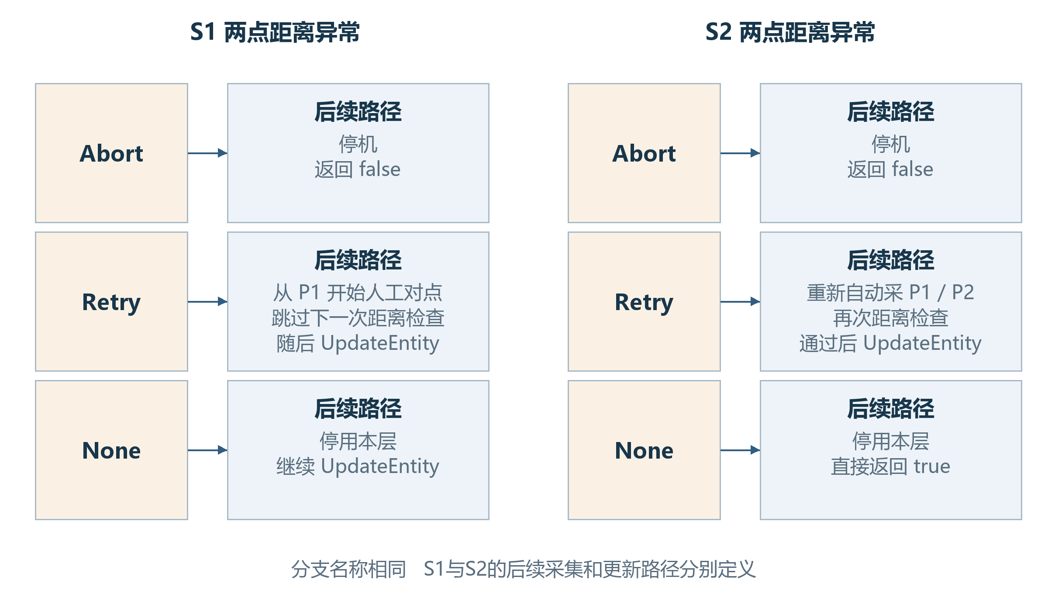
图3-4 两点距离异常时S1与S2的处理差异
两侧Abort都会停止并返回false。S1的Retry从P1重走人工报警对点，并以visionAlarm跳过下一次距离检查；S2的Retry重新采P1/P2后再次检查。None在两侧都停用本层，但S1继续更新坐标，S2直接返回true。
单点识别失败时，两侧还可按配置向四周搜索，再进入人工确认。普通匹配PR的人工OK会重新运行PR并返回匹配结果；Ignore执行本层停用后返回失败，Abort停机返回失败。S2基板定位动作调用领域方法后没有使用其bool值，随后返回Success，因此动作Success与坐标已更新、IsVisioned已置位要分开判断。[2][7][8]

上视芯片纠偏设计

入口条件与四种采集次序
动作外层先按焊点工艺参与和当前工序是否需要执行进行判断。进入DoWork后，精度关闭、选用下视相机或离线模式都可提前返回Success；DryCycle使用独立空跑动作。正常上视路径再依据单点或双点、快速或普通模式决定采集与旋转次序。[4][8]
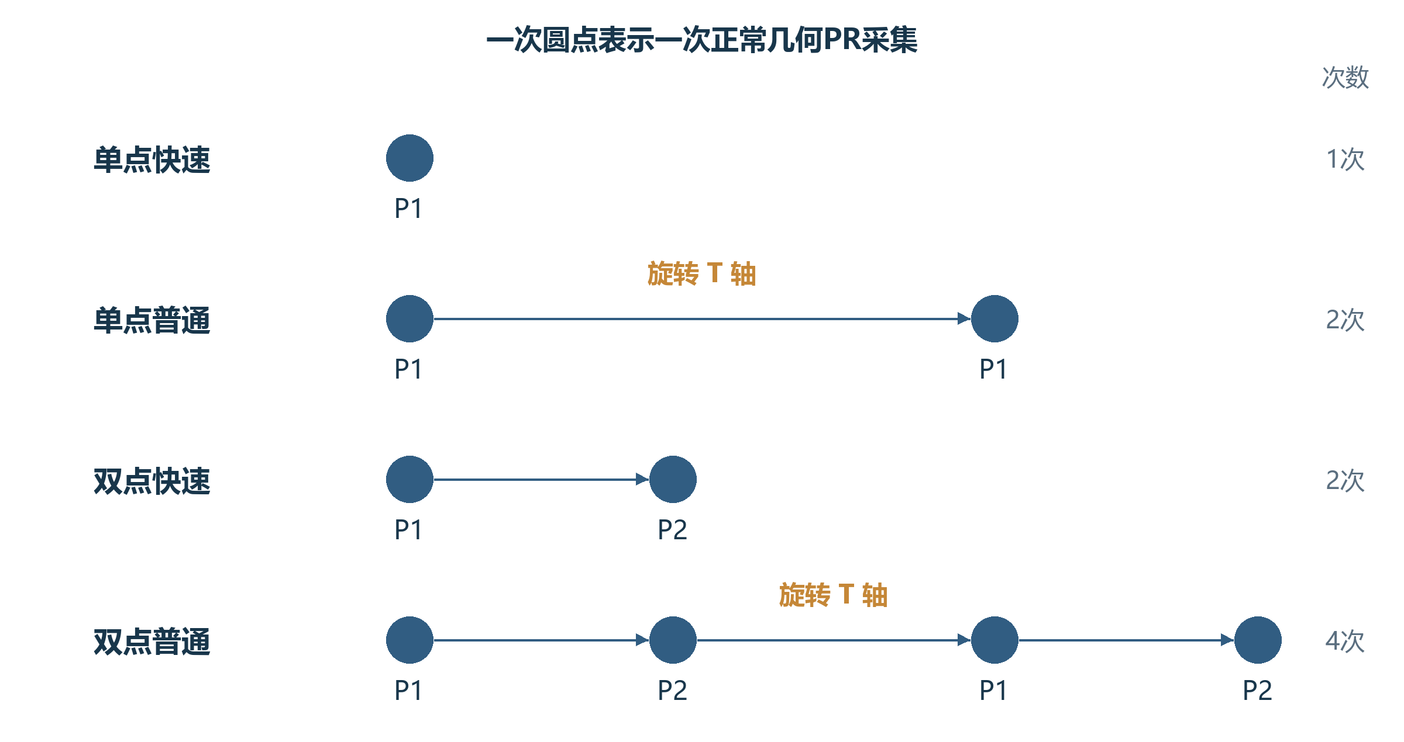
图4-1 四种上视模式的正常几何采集次序
每个圆点代表一次几何PR采集，不表示耗时。单点快速1次、单点普通2次、双点快速2次、双点普通4次；普通模式在前后两组采集之间旋转T轴。重取、二维码和温漂等附加拍照不计入这些数量。

快速模式的偏移与角度
定义M为采集时轴位置，G为玻璃上视参考轴位置，d为相机标定后的识别位移，c为示教特征中心到芯片中心的距离向量，a为识别角，$a_{0}$为示教中心角。单点快速模式按式4-1计算芯片偏移o；双点分别对M、d和a取两次采集的均值，再使用同一关系。[3][4]
$o = (M - G) + d - R_{d} (-(a - a_{0})) c$ (4-1)
ComponentAngleOffSet保存a，单点为首次识别角，双点为两角算术均值，单位为度。ComponentOffSet保存o。快速模式在这一步保留芯片偏移供后续贴装按剩余旋转角处理，不把该向量直接当作某个焊点的G0位置。
说明输入取d=(0.12,−0.08)mm，M−G=(0.02,−0.01)mm，c=(0.5,0.2)mm，a=2度，$a_{0}$=1度。按式4-1得到o≈(−0.363414,−0.281243)mm，角度记录为2度。标定位移与参考差均为已给定的算例输入，不由像素数直接猜测比例。

普通模式与镜像分支
普通模式先取得角度，再旋转T轴，随后重新识别位置。非镜像时相对旋转量使用识别角、焊点全局角和硬角度补偿之和。旋转后位移采用式4-2，其中M′与d′来自旋转后的采集；双点模式对旋转后两次采集分别取均值。[4]
$o = (M' - G) + d' - c$ (4-2)
普通模式的ComponentAngleOffSet写成负的“焊点全局角＋硬角度补偿”，其含义与快速模式不同。例取焊点全局角5度、硬补偿1度，记录为−6度；当前T已在前一步转到40度时，后续目标T按40−6+5+1得到40度，从而不重复执行已完成的目标旋转。
镜像分支在实际T旋转中使用180度减硬角度补偿，但保存的ComponentAngleOffSet仍使用负的焊点全局角与硬补偿之和。这两个表达式按代码分别保留，不能把非镜像算例直接当作镜像推导。镜像产品还应连同示教方向、当前T角和工序配置审查。

温漂调用与动作结束
上视几何结果先保存，随后可识别二维码，再调用温漂包装方法。包装方法检查开关和时间条件，必要时调用底层温漂计算；当前实现没有使用底层bool返回值，包装方法始终返回true。因此上视调用处虽然写有false时返回Abort的判断，该判断不能作为底层温漂成功的证明。[4]
底层温漂识别失败会请求停机并返回false，之前的UpLookCompensation不在该失败分支清空。取漂移量时，开关关闭或记录为空返回零；XY任一绝对值大于0.2mm会抛异常，上视外层捕获后返回Exception。正常取得的漂移量写入TpMarkCompensate并累加到ComponentOffSet。异常时前面已写几何字段可能仍在，不能把它们当成本次动作成功凭据。

中转台芯片纠偏设计

放片识别与重新取片
中转台动作先准备当前焊点、吸嘴和速度。精度关闭或相机选择为上视时提前返回Success；DryCycle使用独立空跑流程。当前DoWork没有与上视相同的离线提前返回分支，文档不能把上视模式开关原样复制到这里。[5]
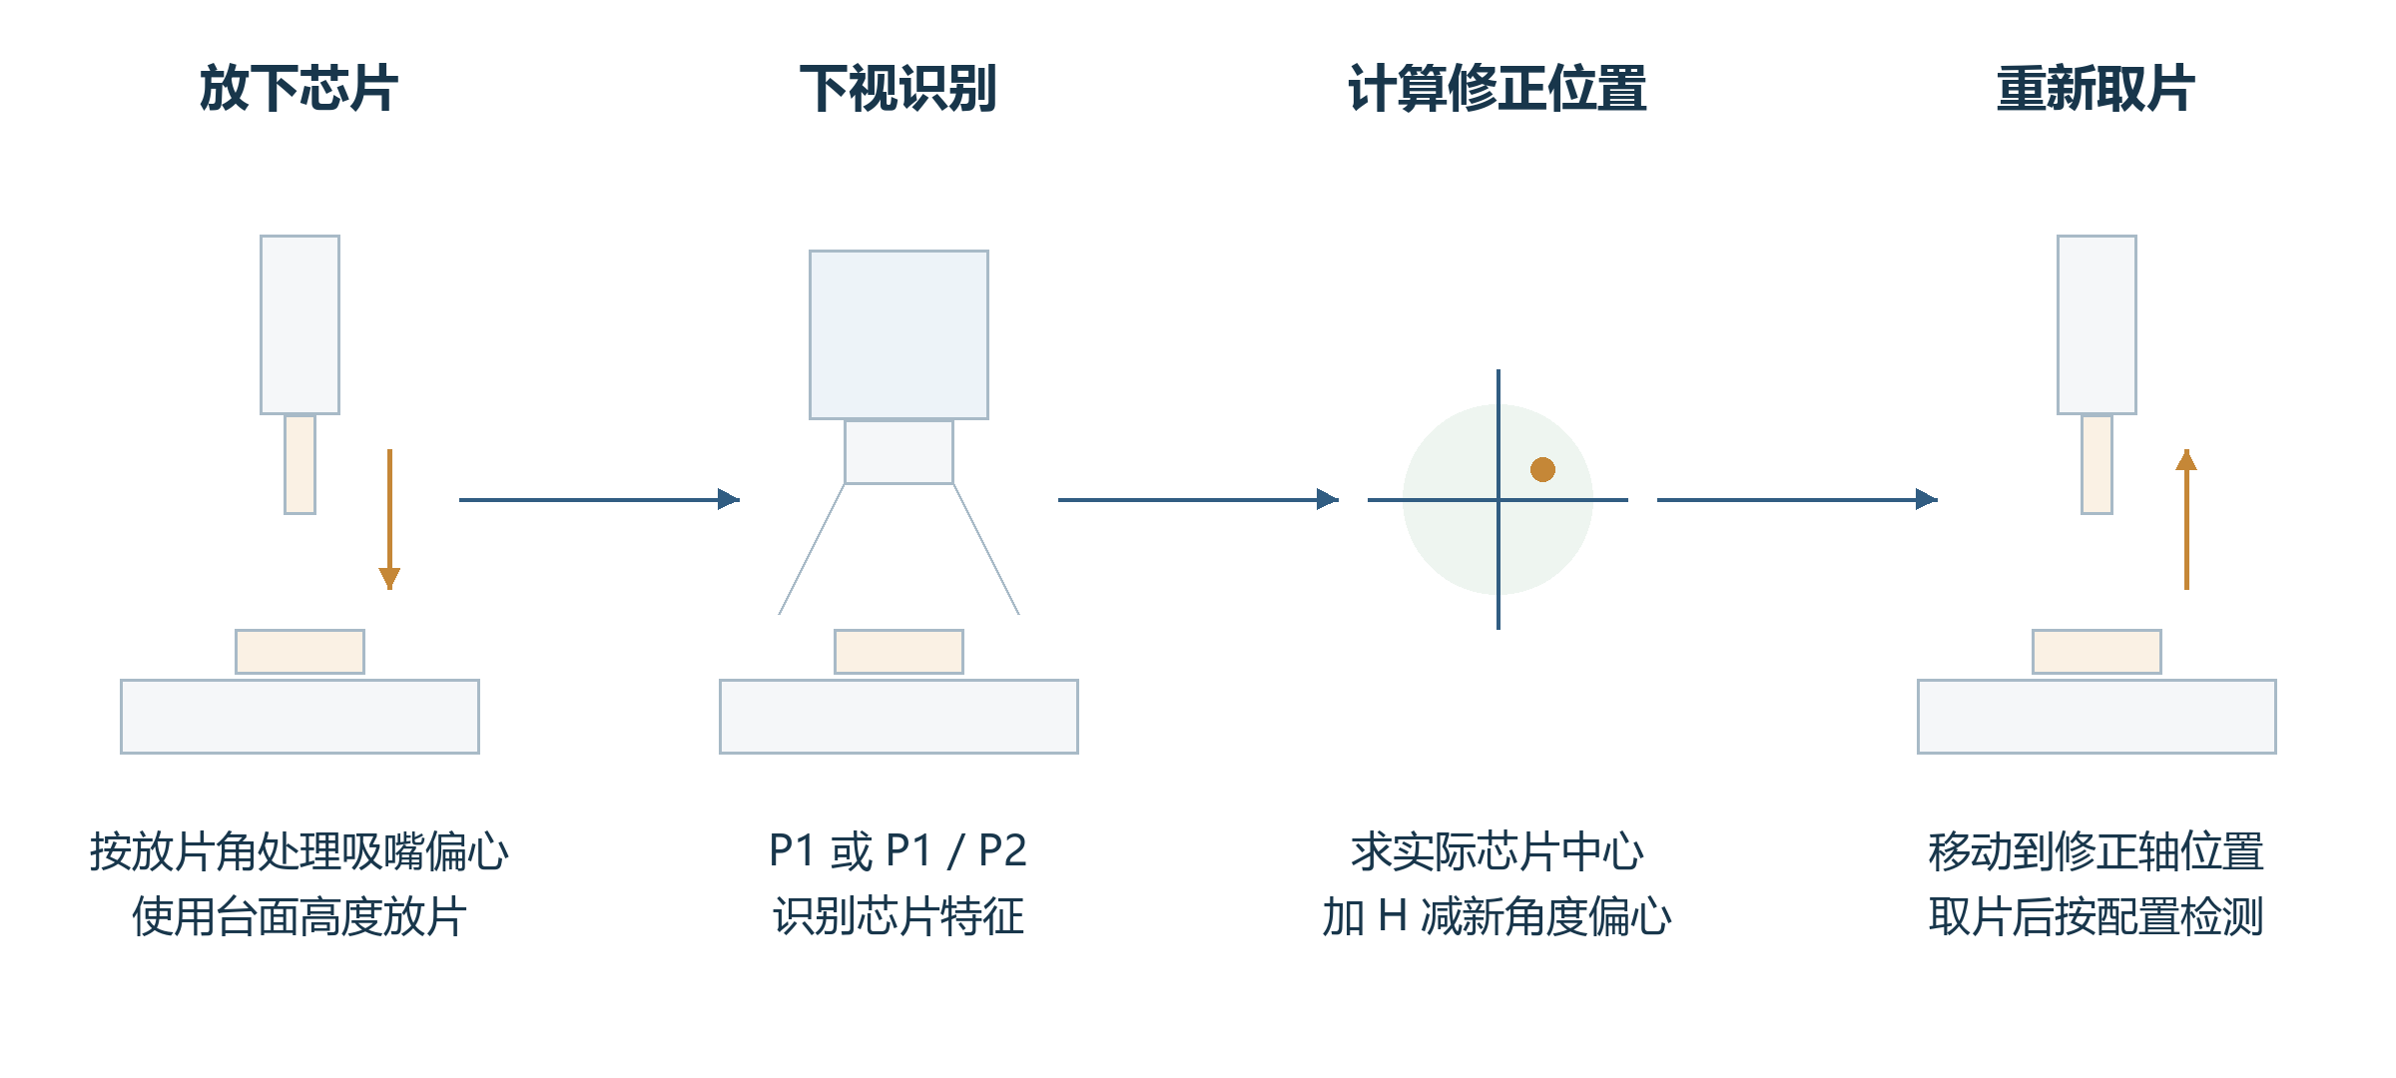
图5-1 中转台纠偏把识别结果用于重新取片
正常顺序为准备台面放片位置、放下芯片、按P1或P1/P2识别、求修正取片位、移动并重新取片、按配置进行真空检测。芯片在台面上的定位修正在重新取片阶段已实际作用；统计字段与动作返回另行记录。
放片位置使用台面位置转换到轴坐标后，加芯片台面中心偏移、减放片角下的吸嘴偏心；高度结合台面高度、吸嘴测高差与芯片厚度。放片完成后再移动到下视拍照位。单点采P1，双点采P1和P2，识别位移经下视相机标定并结合实际拍照位置求得。[3][5]

芯片中心与取片位置计算
设C为示教芯片中心，P为示教Mark位置，P′为本次识别Mark位置，a为识别角，$a_{0}$为示教下视角。单点计算见式5-1；双点把P和P′分别替换为两组Mark的中点，a取两个识别角的算术均值。所有点在这一步使用同一组相机与G0转换所给的物理参考。[5]
$C' = R_{d} (-(a + a_{0})) (C - P) + P'$ (5-1)
新取片T为当前T减a。用这个新角度查询吸嘴偏心E，加上头相机差H，得到修正取片G0位置K。随后控制器把K转为轴坐标，和取片高度及新T一起形成移动目标。
$K_{G0} = C' + H - E(T - a)$ (5-2)
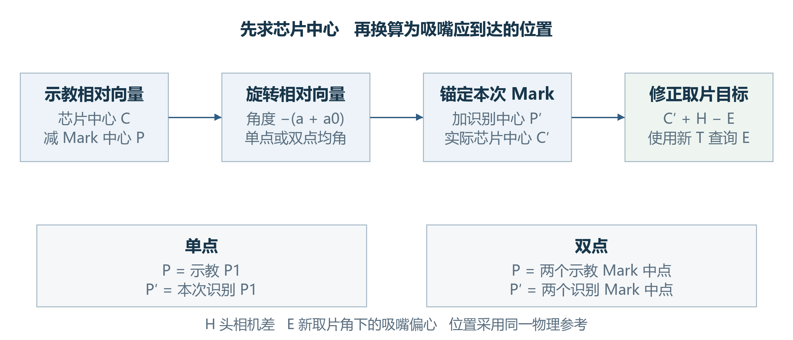
图5-2 从示教中心到修正取片位置的计算关系
先把芯片中心相对示教Mark或Mark中点的向量旋转，再锚定到本次识别Mark中心；最后加头相机差并减新取片角下的吸嘴偏心。每一步明确输入参考，不把统计补偿字段代替取片位置。
独立单点算例取C=(101,200)，P=(100,200)，P′=(100.1,199.9)mm，a=2度，$a_{0}$=1度，当前T=30度，H=(2,−1)mm，新角下E=(0.05,−0.02)mm。得到C′≈(101.098630,199.847664)，K≈(103.048630,198.867664)mm，新T=28度。吸嘴偏心是接口返回的说明输入，不据此推断设备标定曲线。

拍照位 取片位与统计字段
P1拍照目标先把配置G0位置转成轴位置，再减头相机差；保存IPTVisionPos时又转换回G0。P2使用配置G0位置减头相机差后走另一条G0移动接口，并保存IPTP2VisionPos。最终取片位转换到轴坐标后，再转回G0保存为IPTPickPos。名称相近的字段必须连同这些实际转换次序解释。[5]
SubstrateCameraCompensate用于后续结果统计；当前CalculateBondPos没有把它直接当作本次修正取片位叠加。双点统计表达式还会在P2位置重新转换P1识别结果，并未复用前面缓存的P1实际点。几何中心计算和统计字段因此需要分别审查，不能仅凭同一个“补偿”名称把两者合并。[5][6]

视觉失败与取片检测失败
下视识别失败后，人工OK返回匹配结果继续计算，Abort退出。Ignore分支会回到原放片位置取回芯片、抛料、更新拒收计数并重置相关动作消息，随后返回Retry；它不是按失败识别点继续贴装的出口。[5][7]
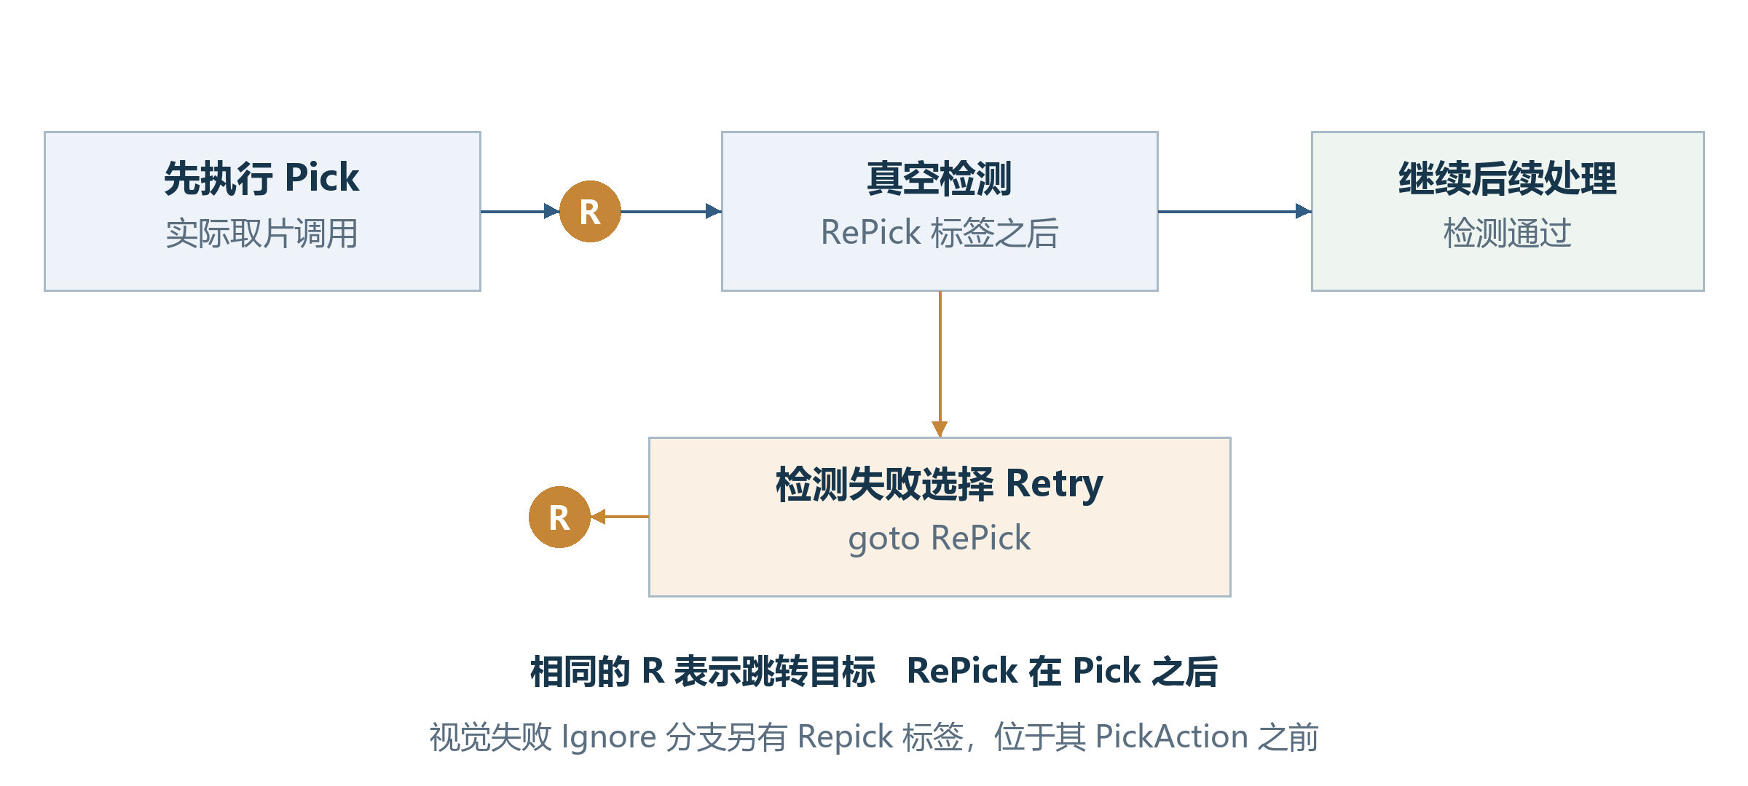
图5-3 取片后检测的Retry与实际重新执行Pick的区别
本图对应正常纠偏取片后的RePick标签：标签位于Pick调用之后，检测失败选择Retry只回到检测位置。视觉失败Ignore分支中的Repick标签则位于其PickAction之前。两个标签的大小写和位置不同，不能按按钮名称把两条路径画成相同重取动作。
正常重取片后的检测受芯片检测与取片后慢行程配置共同控制。检测失败选择下一颗，会抛料、暂停、按需要请求芯片、重置取片与中转台纠偏动作并返回Retry；选择终止返回Abort。是否真正重新执行了取片，应看跳转标签与调用位置。

纠偏输出在贴装入口中的使用

上视偏移按剩余旋转角使用
当前贴装入口先求目标T：当前轴角$T_{now}$加ComponentAngleOffSet，再加焊点父链给出的全局角b和硬角度补偿c。上视分支将ComponentOffSet按目标T减当前T旋转后，取XY加到G0贴装目标。公式仅描述纠偏输出的使用，完整目标还包含产品局部补偿、焊后补偿及其他配置项。[6]
$T_{goal} = T_{now} + a_{off} + b + c$ (6-1)
$o_{G0} = R_{d} (T_{goal} - T_{now}) o$ (6-2)
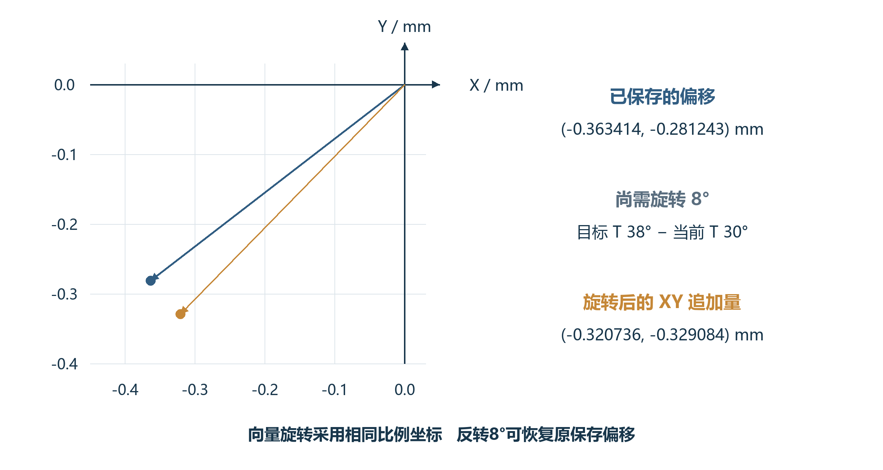
图6-1 上视偏移从保存到贴装使用的角度关系
图中向量采用4.2节快速单点算例。当前T为30度、角度记录2度、焊点全局角5度、硬角度补偿1度，得到目标T为38度、尚需旋转8度；保存向量按8度旋转后形成G0的XY追加量。
算例得到XY追加量约为(−0.320736,−0.329084)mm；把该向量反转8度，可回到原保存偏移(−0.363414,−0.281243)mm。这个逆算只核对纠偏向量的使用关系，其余补偿在本例中设为零；它不代表设备最终完整贴装坐标。

中转台记录与实时补偿接口
中转台相机的贴装分支先按目标T处理吸嘴偏心，再调用实时补偿。实际传入前两个位置依次为IPTVisionPos、IPTPickPos，但被调方法的前两个参数名依次为iptPickPos、iptVisionPos。本册保留实参次序，不能依据名称在图或算例中悄悄调换。[6]
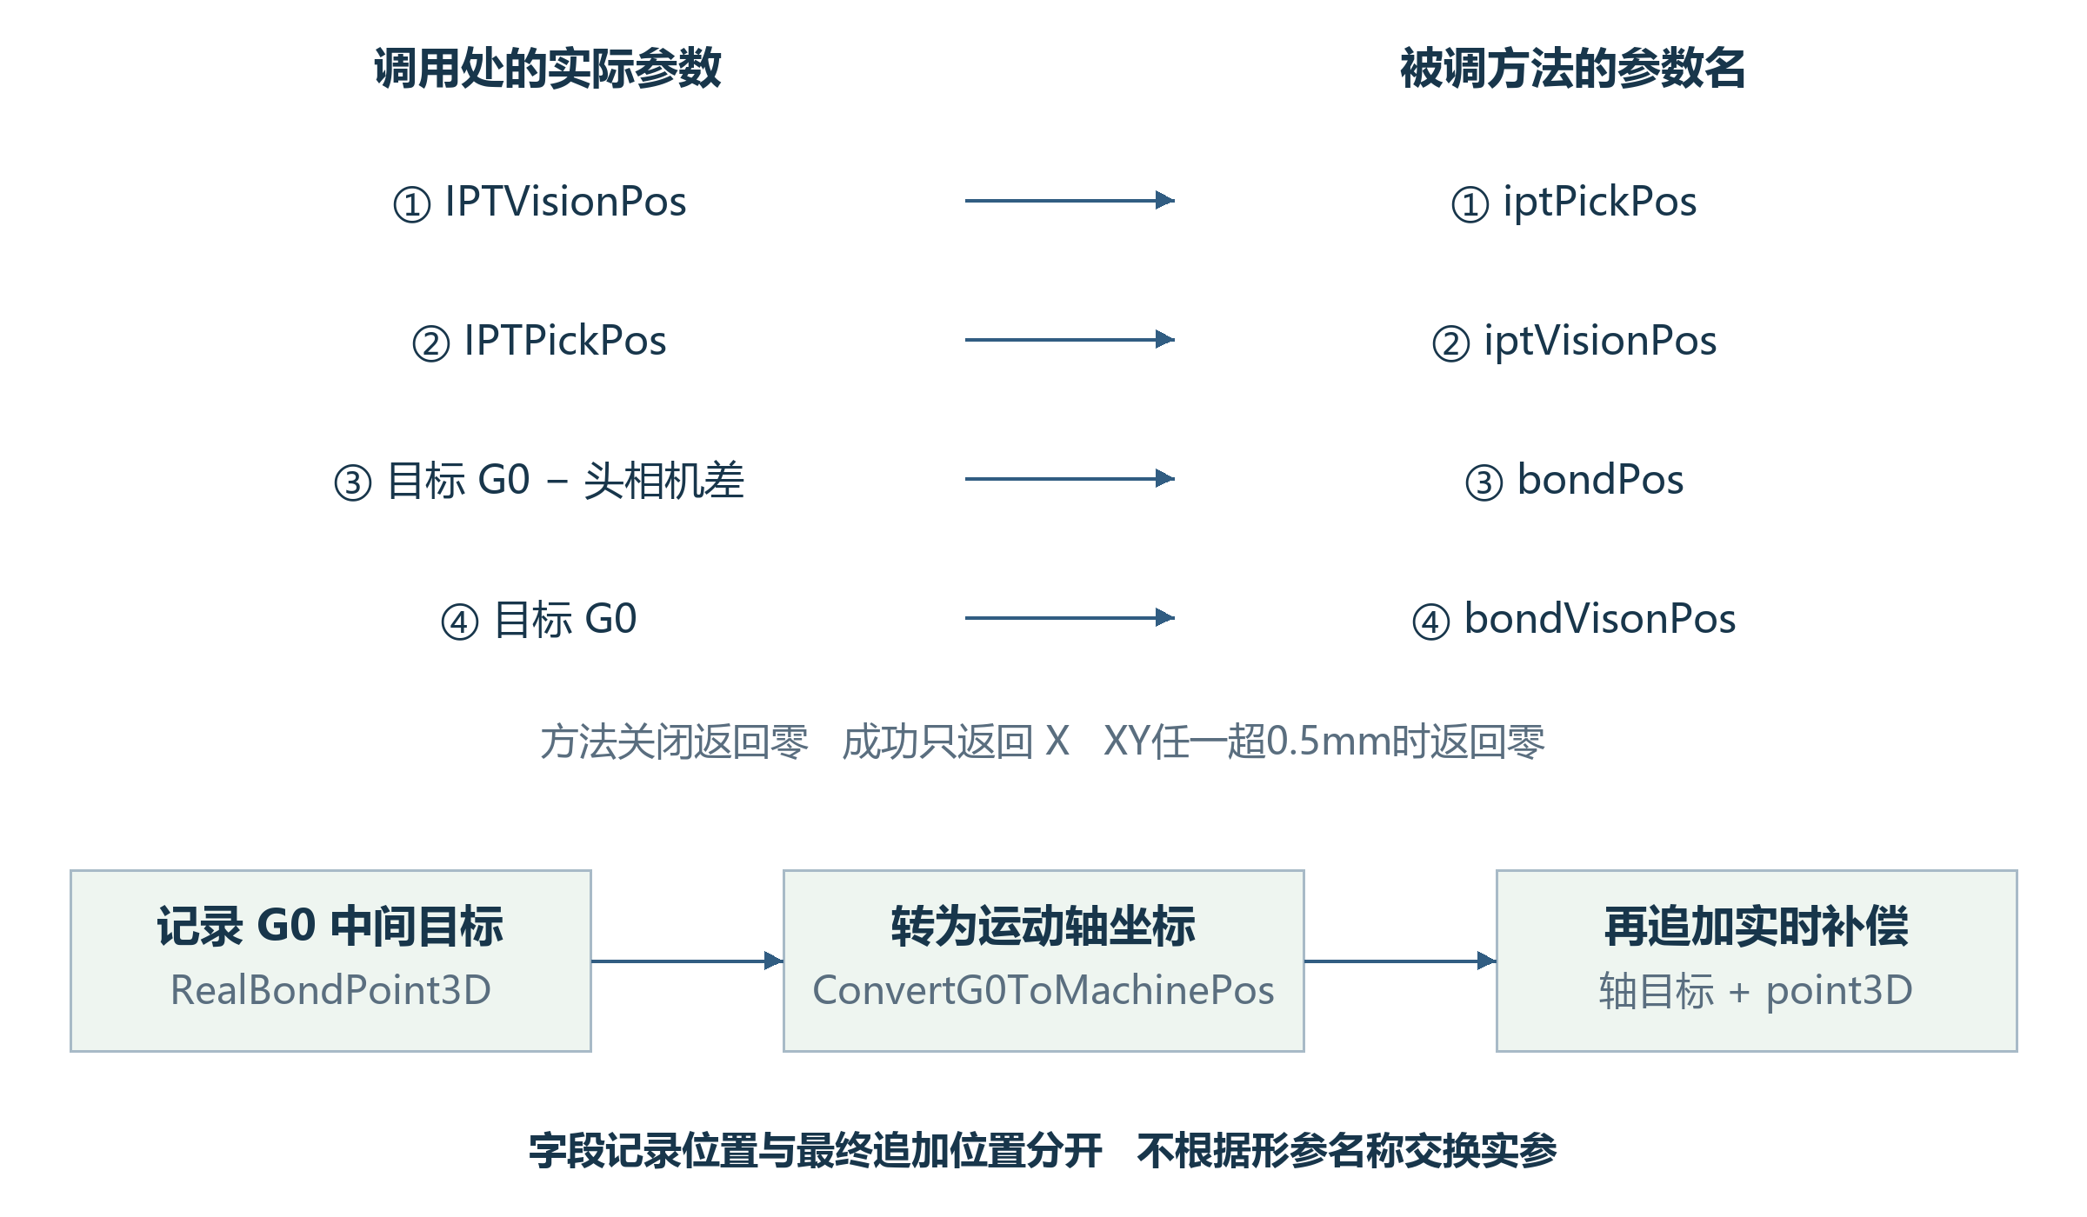
图6-2 实时补偿的实参与形参及追加位置
左侧按调用表达式给出实际参数顺序，右侧保留方法参数名。当前方法关闭时返回零；成功返回只保留X，XY任一绝对值超过0.5mm时返回零。返回量在G0目标转为轴坐标后追加，RealBondPoint3D记录在这次追加之前。
实时补偿开启时要求位置输入、参考点集合及示教状态可用，缺少时抛异常。当前返回值在轴坐标转换之后直接追加，而RealBondPoint3D保存的是此前的G0中间结果；二者不能被说明成完全相同的一份最终运动目标。接口顺序与参考假设属于评审时需要保持可见的实现边界。

其他补偿项与结果记录的边界
产品局部硬位置补偿先通过焊点父链转换到G0；焊后与单点补偿加入后，再进入相机分支；之后还会处理TU补偿、可选参考点并记录RealBondPoint3D，随后转为轴目标并追加实时补偿。Z目标又结合基准高度、吸嘴测高差、芯片厚度、局部Z补偿及压合距离单独计算。本册解释纠偏结果在其中的准确位置，不以简化XY公式替代完整贴装设计。[6]

异常处理与状态有效性

采集成功 更新成功与动作返回
产品定位的SaveInfo在每个点采集完成后保存识别结果、局部点、G0点与拍照位置。UpdateEntity先清四个结果Bitmap，再执行几何校验与坐标修改，最后才设置IsVisioned。若更新超限抛异常，结果字段和图像引用已经可能改变；当前流程没有把这些数据统一回滚成采集前的快照。[2]
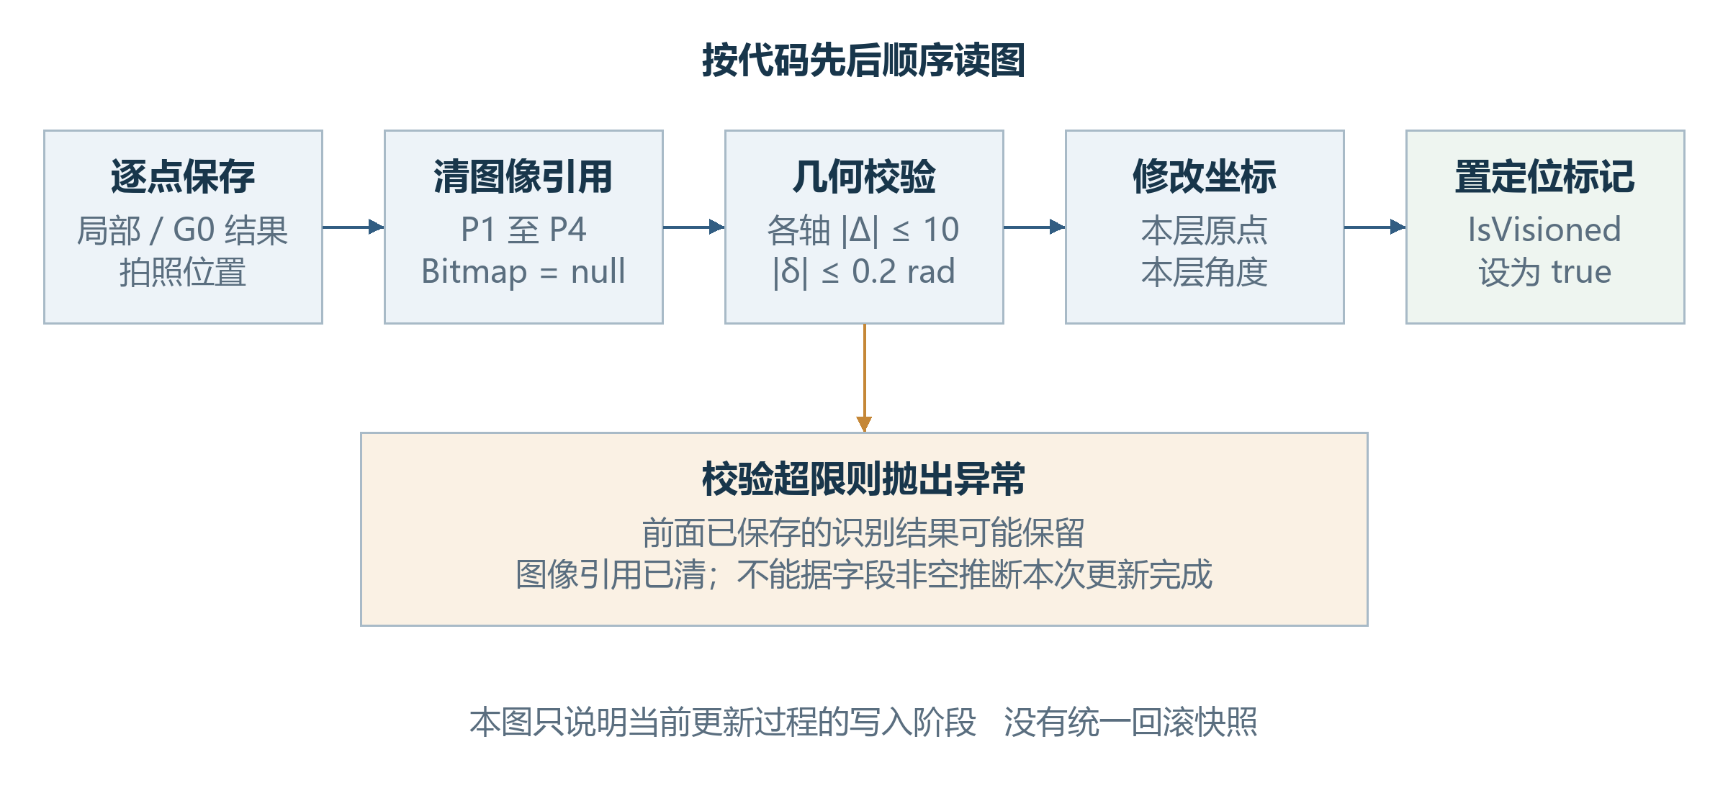
图7-1 产品定位的写入阶段与可能的失败位置
顺序为逐点保存结果、清图像引用、几何校验、修改坐标、置定位标记。图中强调校验失败时前两步可能已经发生，IsVisioned不能仅根据结果字段非空推断；其他动作包装还可能对返回值另行处理。

人工确认的返回契约
报警委托通过UI锁串行显示对话框，返回DialogResult与算法结果，并记录报警处理时间与方式。对普通匹配PR，确认按钮会重新执行PR；成功后复制CenterX、CenterY、Angle形成结果。上视与中转台在人工OK处直接返回该结果，绕过后面的GetMatchResultByConfig；不能把人工确认理解为与正常识别完全相同的后处理路径。[7]
正常后处理会原地修改匹配结果：关闭X时写1224，关闭Y时写1024，关闭角度时写0。这些是图像结果中的替代值，后续仍需标定转换，不等于物理位移直接归零。人工OK绕过这一步，解释关闭某轴后的行为时必须同时指明使用哪个出口。[4][5]

Retry如何回到动作编排
上视自动跳过或人工重取会抛料、更新拒收计数，并按浸胶模式重置取片、可选浸胶及上视等动作消息。中转台也有自己的重做动作集合。控制器SetActionNodeReWork按当前地址与工序选择消息，把Finished改为false；固晶任务收到Retry后继续循环，不把当前消息标为完成。[4][5][8]
动作消息记录本轮编排执行到哪里，焊点工序字典记录产品工序是否完成。重置消息不自动恢复所有Info结果，也不能据此证明芯片仍在同一位置。调试判读应把当前物理阶段、位置记录和本次动作返回放在一起；本册不把这些分散操作描述成通用断点恢复协议。

接口契约与设计核对

主要接口的输入输出
表8-1 定位与纠偏接口的调用契约
接口 | 输入与前提 | 输出及主要副作用
System1MatterVision  System2MatterVision | 本层对象、当前LocateConfig、可用父坐标与PR | bool；可能保存结果、更新本层坐标或提前返回；S1/S2异常分支分别判断
TuService.UpdateEntity | 本层配置与已采集定位结果；几何更新量在允许范围 | void；清Bitmap、更新坐标后置IsVisioned；异常无统一回滚
上视 DoWork  UpLookCorrectionActionNode | 当前焊点/芯片/吸嘴及上视标定；模式决定是否进入采集 | ExcuteResult；写偏移与角度，正常几何后仍有附加步骤
中转台 DoWork  SubstrateCameraCorrection  ActionNode | 当前焊点/芯片/吸嘴、台面与下视标定 | ExcuteResult；放片、定位、修正取片与检测，按分支重置消息
CalculateBondPos | 当前产品位置及当前工序的纠偏记录；补偿配置和标定可用 | 返回运动轴XYZT；同时写中间G0位置，记录不等于全部追加后的目标

两类读者共用的核对问题
研发评审可从接口与数据归属检查下列问题，设备调试可从同一问题定位需要观察的阶段。每项答案均在前文有图示或公式依据；源码入口集中放在附录A，完整路径和逐项结论见配套索引。
表8-2 阅读与评审核对问题
问题 | 本册给出的判断依据
产品位置由谁改变 | 本层坐标更新及父链传播，见图3-2、图3-3
为什么普通双点上视有四次几何采集 | 旋转前后各采P1/P2，见图4-1
保存的芯片偏移能否直接加到贴装位 | 要结合剩余旋转角，见图6-1与式6-2
中转台取片位与统计补偿是否同一量 | 取片几何与统计字段分别产生，见5.2与5.3节
点了重取是否一定执行了Pick | 看标签在Pick之前还是之后，见图5-3
结果字段有值是否代表本次动作成功 | 检查写入阶段和后续返回，见图7-1及4.4节

附录A 源码依据与阅读定位
本册以2026年10月20日本地ZX2200源码为依据。下列主题提供主要文件短名与行号；完整文件路径、方法及锚点见source-guide.md，文件哈希及阅读区间见source-analysis.json和source-baseline.json，结论映射见claim-map.json。说明算例及独立复算结果保存在arithmetic-examples.json，不作为设备实测。
[1] 纠偏对象与配置
产品定位和芯片纠偏的配置入口及字段归属
LocateConfig.cs L20 / L43；AdjustConfig.cs L32 / L42
[2] 产品层级定位
采集、选点、几何更新与两侧距离检查
System1Domain.cs L96 / L205；System2Domain.cs L267 / L279
[3] 坐标转换与标定输入
相机像素到物理位置、吸嘴偏心及旋转帮助方法
UpLookModule.cs L19 / L25；System2Controller.Vision.cs L159 / L652
[4] 上视纠偏与温漂
入口模式、采集次序、偏移计算与温漂调用链
UpLookCorrectionActionNode.cs L131 / L520；System2RunTimeProvider.cs L415
[5] 中转台纠偏
放片、定位、修正取片位与重取分支
SubstrateCameraCorrectionActionNode.cs L136 / L520；SubstrateCameraCorrectionActionNode.Provider.cs L28 / L33
[6] 贴装输出使用
角度与XY使用、补偿次序和统计数据边界
BondActionNode.Provider.cs L498；BondActionNode.cs L118
[7] 报警与人工确认
报警返回、PR重跑与距离检查选项
UcmainSystem.Action.cs L234 / L273；FrmVisionAlarm.cs L339 / L505
[8] 动作编排与完成记录
重做动作的选择、Retry及消息完成处理
S2ActionNodeController.cs L715 / L1099；BondTask.cs L232

附录B 术语与图表索引

B.1 常用术语
表B-1 本册常用术语
术语 | 本文中的含义
产品层级定位 | 更新TU或其下层当前对象的位姿，后代通过父链使用新位置
上视纠偏 | 识别吸嘴上芯片，计算偏移供后续贴装使用
中转台纠偏 | 芯片放台后识别，并按修正位置重新取片
示教锚点与识别锚点 | 按配置选择后分别形成的旧点与本次测得点
G0与轴坐标 | 机器全局参考与运动轴位置，按控制器实际方法转换
头相机差H | 焊头与下视相机参考之间配置的偏移，按具体流程加减
吸嘴偏心E | 按当前吸嘴与角度查询的标定返回量
快速与普通上视 | 分别在本次采集后保存偏移，或先旋转再采集位置
ComponentOffSet | 焊点Info保存的芯片偏移向量
ComponentAngleOffSet | 与纠偏模式相关的角度记录，单位度
Finished与工序字典 | 控制器消息状态与产品工序记录，分别维护
R与$R_{d}$ | 按源码公式的平面旋转；参数分别采用弧度与度

B.2 图目录
图1-1 产品定位 上视纠偏与中转台纠偏的观察对象 5
图2-1 纠偏结果的写入位置及后续使用 6
图3-1 产品定位从入口到坐标更新的主要步骤 8
图3-2 S2定位点的拍照目标与识别结果转换 8
图3-3 一个定位锚点在更新前后的父参考系位置 10
图3-4 两点距离异常时S1与S2的处理差异 11
图4-1 四种上视模式的正常几何采集次序 12
图5-1 中转台纠偏把识别结果用于重新取片 14
图5-2 从示教中心到修正取片位置的计算关系 15
图5-3 取片后检测的Retry与实际重新执行Pick的区别 16
图6-1 上视偏移从保存到贴装使用的角度关系 17
图6-2 实时补偿的实参与形参及追加位置 18
图7-1 产品定位的写入阶段与可能的失败位置 19

B.3 表目录
表2-1 三条流程的主要输入与输出 6
表2-2 本册使用的量与单位 7
表8-1 定位与纠偏接口的调用契约 20
表8-2 阅读与评审核对问题 20
表B-1 本册常用术语 22
表C-1 需要保留的实现边界 24

附录C 当前实现的特定边界
下表集中保留会影响算法解释和调试判断的当前行为。它们已经在对应章节按源码说明；本册未修改业务实现，也不把这些行为改画为理想流程。
表C-1 需要保留的实现边界
位置 | 当前行为 | 阅读影响
四点角度选项 | P4参与条件读取第3点UseAngle | 不能按第4点开关重写计算
两点定角 | Atan应用于两连线角之差 | 不是直接角度差或归一化角差
S2基板定位动作 | 未使用领域方法bool返回 | 动作Success不独立证明位姿更新
温漂包装方法 | 丢弃底层bool并始终返回true | 底层停机副作用与包装返回分别判断
人工OK出口 | 直接返回人工确认后的匹配结果 | 绕过正常轴选择后处理
正常取片后RePick | 标签位于Pick调用之后 | Retry回检测，不自动重执行该Pick
实时补偿调用 | IPTVisionPos、IPTPickPos与形参名顺序不同 | 按实参顺序核对；保留轴转换后追加位置
几何与动作有效期 | 若后续失败，先前结果可能仍在 | 字段存在不能替代本次流程成功依据

